Concept 4

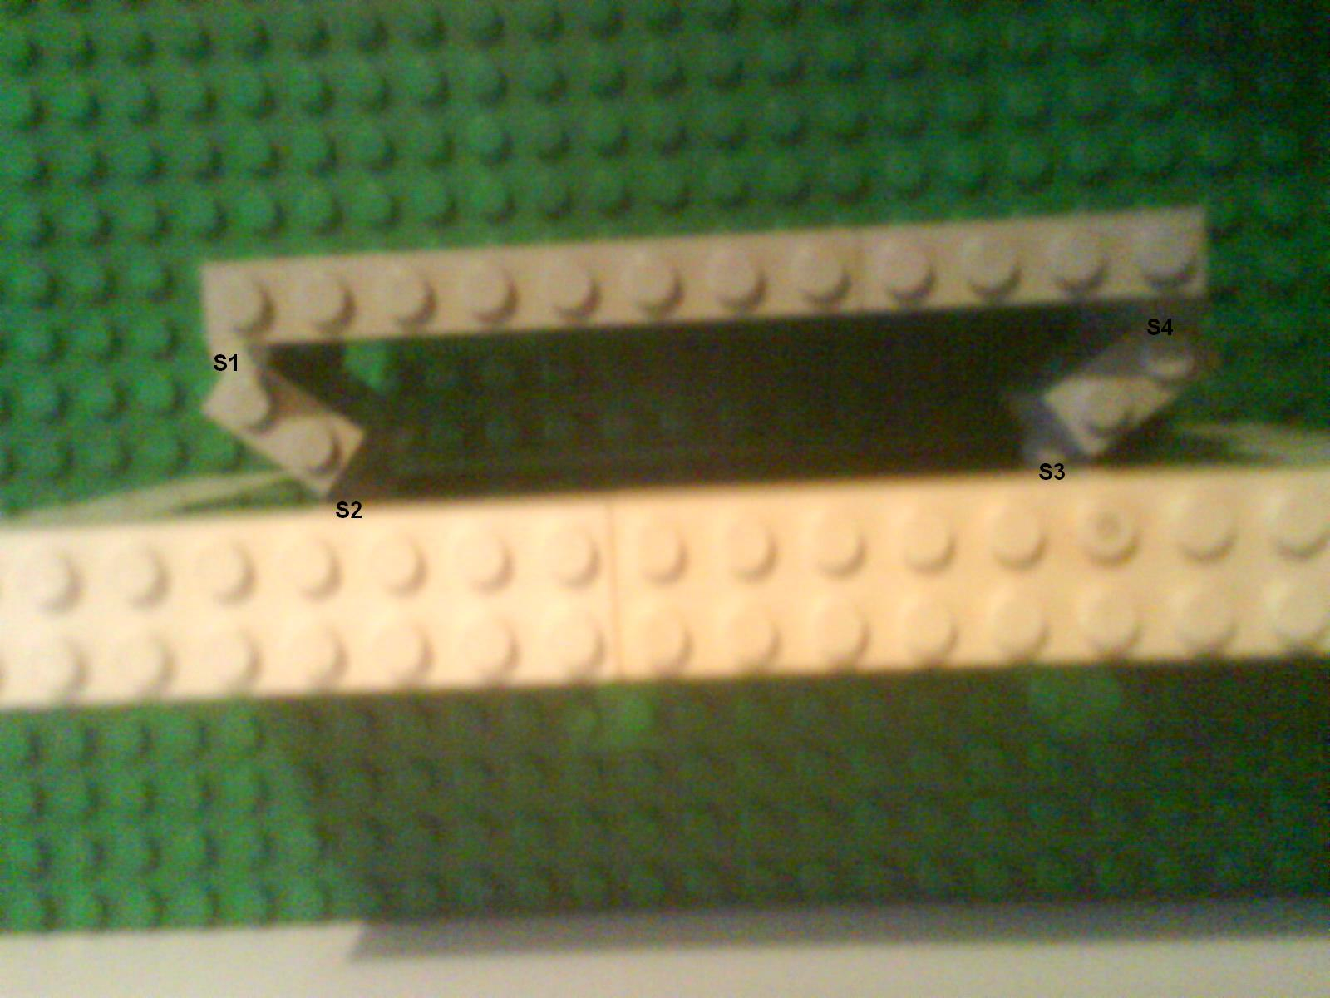

Dit is de begintoestand van het concept. Het geheel bestaat uit 2 scharnieren die zich tussen het lcd scherm en de achterkant bevinden. Deze scharnieren staan in tegengestelde richting t.o.z. van elkaar. Bij het begin moeten de scharnieren een beetje gebogen zijn, anders is de werking niet mogelijk(als ze beide volledig dicht zouden staan) Bij een duw aan de linker -of rechterkant van het scherm, gaan de scharnieren werken tenopzichte van elkaar. Als men links zou duwen, gaat S1 en S2 bijna dicht staan. S3 en S4 daarentegen gaan zich open. Langs de ander zijde duwen heeft dan het volgende als gevolg.

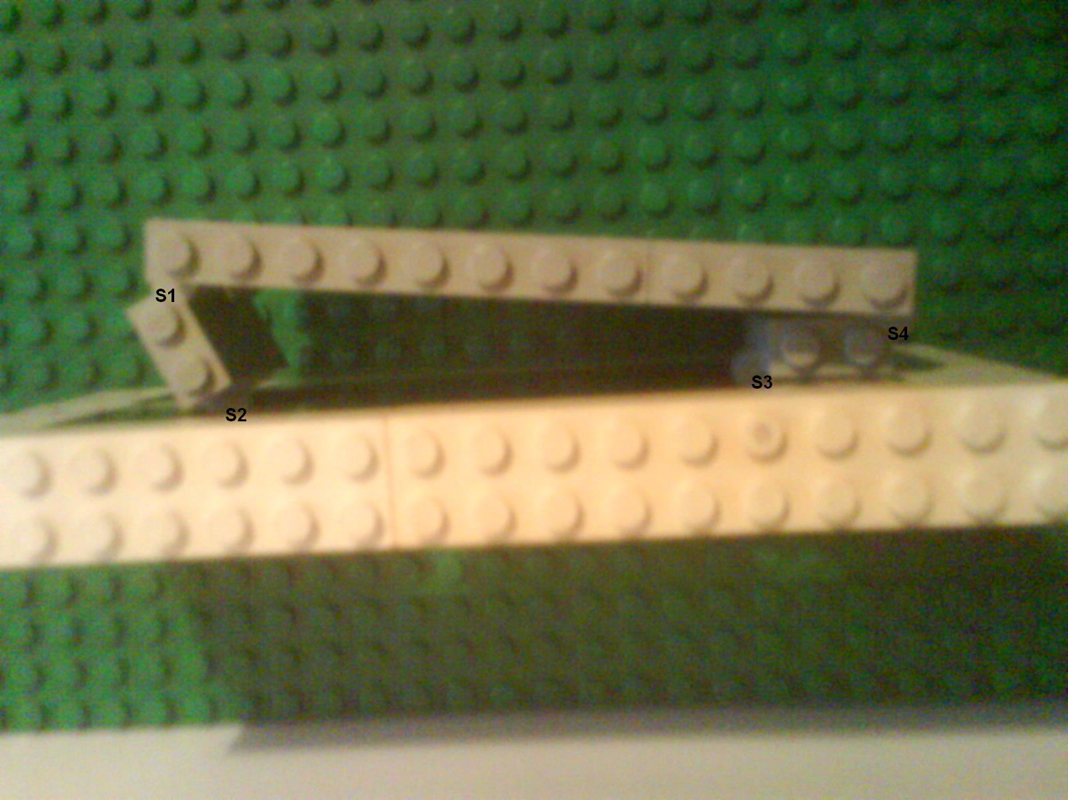

Hierbij ziet men dat S3 en S4 zich zullen sluiten, terwijl S1 en S2 verder zullen openen.
Door deze simpele beweging ziet men dat het scherm van hoek verdraaid is.

